Sokszínűség és boldogság: interaktív környezeti nevelés a Kadarkúti Kistérség Gyerekesély projektjének megvalósításában

- Nagybajomba költözik a Tükörben a Világ kiállítás -

Földünkön sokmillió faj él, s ez a sokaság és változatosság tette lehetővé, hogy az élet mindeddig fennmaradjon. Az élővilág sokféleségét a környezet átalakítására irányuló drasztikus emberi tevékenységek súlyosan veszélyeztetik, s ennek következménye már eddig is több tízezer faj eltűnéséhez vezetett. „A változatosság gyönyörködtet!” – tartja Cicero mondása, s emellett esszenciális szükségünk is van rá…

A Kadarkúti-Nagybajomi Kistérségi Társulás Gyerekesély projektjének szervezésében megvalósuló programot 2014. május 20-tól június 3-ig látogathatják térítésmentesen az érdeklődők a nagybajomi Művelődési Házban. A színes, kacskaringós tárlat számtalan installációval és játékkal gondolkodtatja el a látogatót, hogy a jövőt, az élhető Földet hogyan és miért is tesszük kockára - ma.

Nagybajomba Kadarkútról érkezett a tárlat, ahol közel ezer érdeklődő nézte meg a kiállítást az elmúlt hetekben, melyből 640 gyermek csoportos tárlatvezetést is kapott.

„Nekem ma volt az utolsó tárlatvezetésem. Az utolsó csoportnál nagyszerű lett a hangulat a végére! Nagyon élveztem és a gyerekek is! Meglepő, hogy a 3-4. osztályosok jobban tudták mi a komposztálás, szelektív hulladékgyűjtés, mint a nagyobbak. Sokuknál van is komposztáló otthon.” – számolt be Fanni, a Zöld Fiatalok által képzett helyi tárlatvezetők egyike.

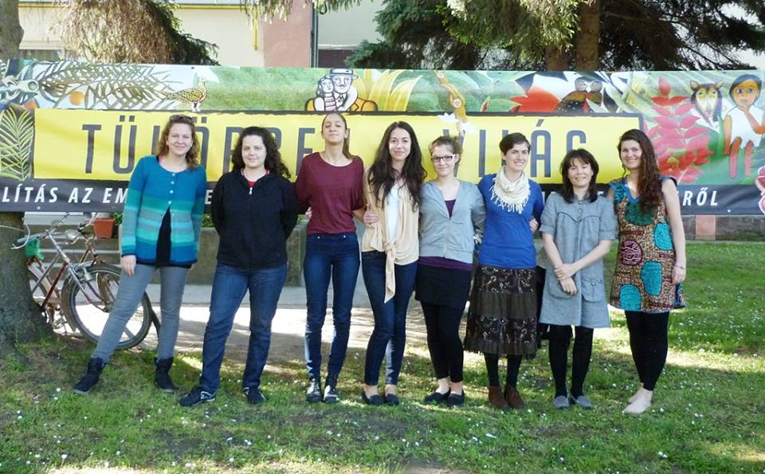
Lelkes tárlatvezető csapat vezeti végig az előre bejelentkezett csoportokat a kiállításon!

A Tükörben a Világ kiállítás második somogyi helyszínének megnyitóját a Biológiai Sokféleség Napjának tiszteletére rendezik a szervezők.

Időpont: 2014. május 20 – június 3.
Helyszín: Nagybajomi Mesevár Óvoda és Bölcsőde
Cím: 7561 Nagybajom, Fő utca 48.
Ünnepélyes megnyitó: 2014. május 20. 14 óra
Nyitva tartás: hétfő-péntek: 08.00-18.00; hétvége: 11.00-18.00

A május 20-i rendezvényt Czeferner Józsefné, Nagybajom Város Polgármestere fogja megnyitni. A megnyitó után pedig őstermelői kóstolóval és rendhagyó tárlatvezetéssel várják az érdeklődőket a szervezők. A kiállítást ingyenesen lehet megtekinteni a nyitva tartási idő alatt, csoportoknak előzetes regisztráció esetén tárlatvezetéseket biztosítanak: http://okopack.hu/hu/jelentkezes
Facebook esemény: https://www.facebook.com/events/267798833393518/

A kiállítás főszervezője a Kadarkúti-Nagybajomi Többcélú Kistérségi Társulás, akik az Európai Unió támogatásával valósítják meg TÁMOP-5.2.3.A-12/1-2012-0002 jelű, „Összefogás a Kadarkúti-Nagybajomi Kistérség gyerekeinek jövőjéért” c. komplex, térségi összefogásra épülő integrált fejlesztési projektjüket.

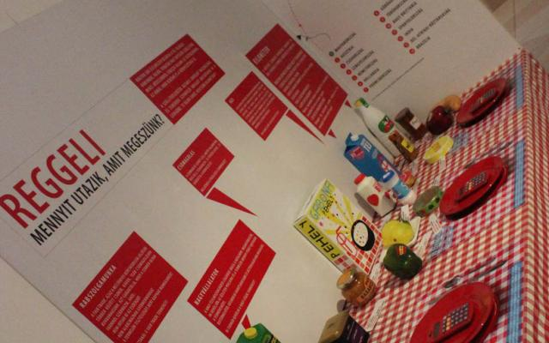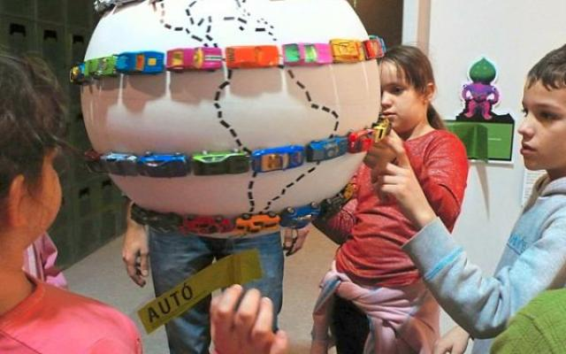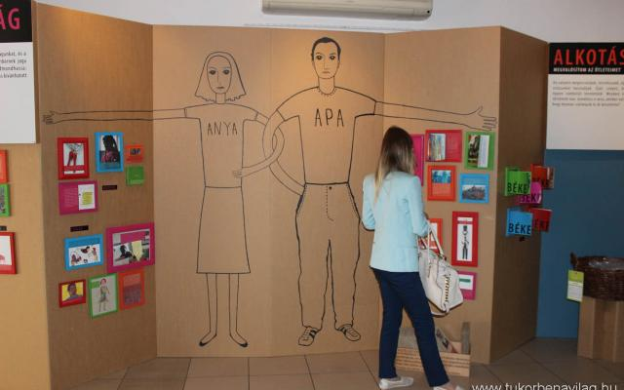
Fotógaléria a kiállításról: http://www.tukorbenavilag.hu/hu/photo-gallery

További információ:
Hankó Gergely
ÖKO-Pack Nonprofit Kft.
06 70 249 61 13
gergely@okopack.hu

Háttér-információk a sajtó részére

A Biológiai Sokféleség Napja
Minden év május 22-e a biológiai sokféleség nemzetközi világnapja, mely az élővilág sokféleségére, valamint az azt fenyegető veszélyekre hívja fel a nyilvánosság figyelmét.
1992-ben ezen a napon fogadták el a Biológiai Sokféleség Egyezmény végleges szövegét az ENSZ Környezeti Programjának konferenciáján. Az egyezmény céljául tűzte ki a biológiai sokféleség csökkenésének mérséklését, amelyet később a Fenntartható Fejlődés Világcsúcs is elfogadott.
Az első Biodiverzitás Naphoz kapcsolódó rendezvényt 1997-ben, New Yorkban tartották. Ennek keretében több tucat botanikus és zoológus egy teljes napon át végeztek megfigyeléseket és gyűjtéseket a Walden-tó környékén, hogy az így regisztrált fajszámot nyilvánosságra hozzák. A várt kb. 1000 faj helyett végül 1904 került fel a terület fajlistájára, a mozgalom pedig azóta átterjedt Európába, így hazánkba is.

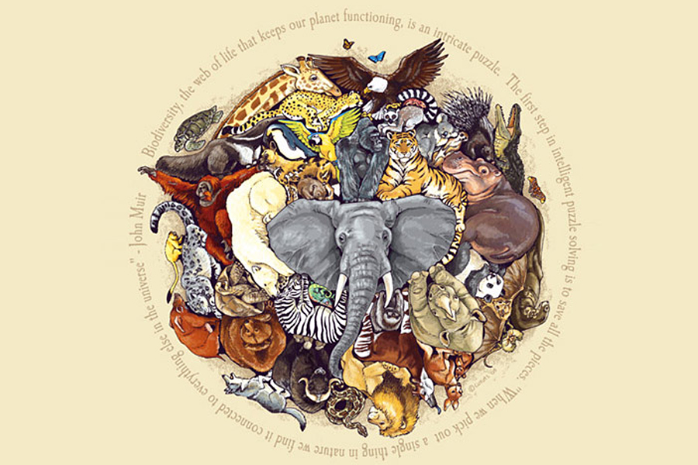

Földünkön sokmillió faj él, ez a sokaság és változatosság tette lehetővé, hogy az élet fennmaradjon. Az élővilág sokféleségét a környezet átalakítással kapcsolatos emberi tevékenységek súlyosan veszélyeztetik, s ennek következménye már eddig is több tízezer faj eltűnése.

A Manfred Max-Neef chilei közgazdász gondolatai által inspirált tárlat a fenntarthatóság ösvényét kutatja. Számba veszi legfontosabb értékeinket és pozitív magatartásmintákat sugall. A kiállításon az előre bejelentkezett iskolai, és érdeklődő csoportokat, betérő látogatókat felkészült tárlatvezetők ismertetik meg az ökológiai lábnyom, klímaváltozás, helyi termék, élelmiszerkilométer, falusi turizmus, ökofalu stb. fogalmakkal. A program kiemelten foglalkozik az energiatakarékosság témakörével is. A kiállítás a konkrét javaslatokon túlmenően azt sugallja, hogy nem csupán a technológiai vívmányoktól kell várnunk a megoldást; a boldogság és harmónia érdekében sokszor a tükörbe kell néznünk:
Mi is az, ami igazán fontos számunkra? Mi az, amiért bizonyos dolgokról érdemes lemondani?

Akác és méhek a Biológiai Sokféleség Napján
Az elmúlt hetekben nagy port kavart az a kampány, mely egy hazánkban invazív, más szóval idegenhonos faj védelmére, egyúttal mézének hungarikummá nyilvánítására szólít fel. Alanyunk közismert, Észak-Amerikából, mintegy háromszáz esztendővel ezelőtt került hazánkba, vitathatatlan gazdasági és társadalmi jelentőséggel bír, ugyanakkor súlyos természetvédelmi hátrányokat is okoz. Igen, ez az akác.
Az MTA Ökológiai Kutatóközpontja szerint három pontban összefoglalható az akácra vonatkozó természetvédelmi problémák összessége, melyek szorosan összefüggnek a biodiverzitás védelmének világnapjával is:
- veszélyezteti a természetes fafajú erdőket, gyepterületeket, és csak a Kárpát-medencében előforduló élőhelyeket;
- csökkenti az élővilág változatosságát: megakadályozzák a természetes erdei aljnövényzet kialakulását és csökkentik az erdei állatvilág sokféleségét az őshonos fafajú állományokhoz képest;
- mára természetközeli területeink mintegy 200 000 hektárját veszélyezteti az akác!
Ökológusok az akácról: http://www.greenfo.hu/hirek/2014/02/27/okologusok-az-akacrol

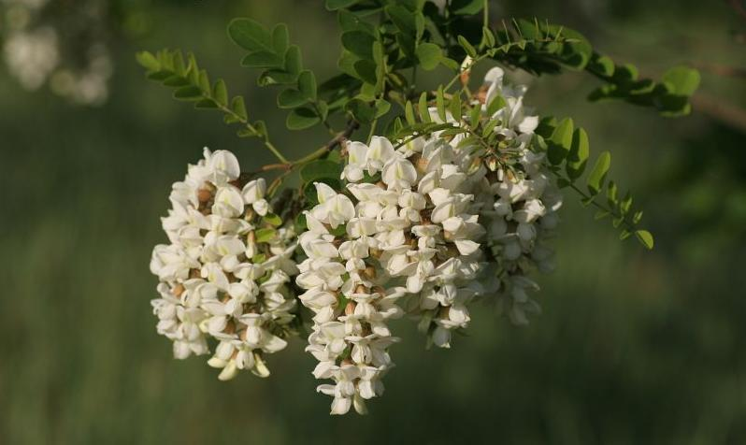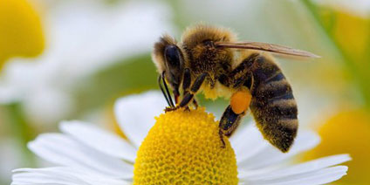

Az Antarktisz kivételével a Föld minden kontinensén találhatóak méhek, akik bioszféránk kialakításához nélkülözhetetlenek. Legfontosabb beporzórovaraink védelme kulcsfontosságú - ezért is nevezzük őket kulcsfajoknak -, mivel ökológiai szerepüknél fogva fenntartják a növények diverzitását, továbbá hozzájárulnak a mezőgazdasági termés minőségi és mennyiségi növekedéséhez is. Szerepük nem csak a növények beporzásában jelentős, az általuk gyűjtött vagy termelt anyagokat, például a mézet és a virágport az emberiség ősidők óta alkalmazza.
Méhek általi beporzás hiányában számos termesztett növény, gyümölcsös és magtermő növény termésátlaga csökkenne akár 90%-al. Az elmúlt években egyre több országból jelentették a házi méhek tömeges pusztulását, Kína egyes területein az emberek már kénytelenek kézzel beporozni a körtefák virágait.
A legnagyobb problémát a mezőgazdaságban alkalmazott túlzott mértékű és nem megfelelő vegyszerhasználat okozza, ugyanakkor a táj átalakítása és a természetes élőhelyek eltűnése is komolyan fenyegeti a növények és rovarok között kialakult kényes szimbiózist.
A nagyüzemi mezőgazdaság terjedésével és a génmódosított növények termesztésével csökken a biológiai sokféleség, így a méhek száma is.
Ezért különösen fontos, hogy környezettudatos viselkedésünkkel megelőzzük Albert Einstein feltételezését: „Ha a méhek eltűnnek a Föld színéről, az emberi faj csupán négy évvel éli túl.”

Manfred Max-Neef
chilei közgazdász, a fejlődési alternatívákról írt műveiért vív ki nemzetközi elismertséget. 1981-ben jelenik meg leghíresebb írása: Kintről befelé kukucskálva - A mezítlábas közgazdaságtan tapasztalatai. Műve egy olyan közgazdász gondolatait foglalja össze, aki egy emberközpontú nézőpontból próbál közelíteni Dél-Amerika problémáihoz. Megalapítja a CEPAUR nevű szervezetet, melynek célja az helyi önellátó gazdasági rendszerek kialakításának elősegítése, és az alapvető emberi szükségletek kielégítése. 1987-ben jelenik meg Emberléptékű Gazdaságtan, amely egy új, az emberi szükségletekből kiinduló fejlesztési paradigmát vázol fel. A könyv a közgazdaságtan logikáját a boldog élet etikájával szembesíti.

